***Состояние регистрируемого рынка труда Кезского района***

***на 01.06.2022 года***

***Обращения граждан***

За январь - май 2022 года в Центре занятости населения Кезского района было зарегистрировано 283 обращения от граждан за предоставлением услуг в области содействия занятости населения (в 2021 году – 356 чел.)

На учет в качестве ищущих работу поставлен 261 человек (в 2021г.-308 чел.). В составе поставленных на учет граждан наибольший удельный вес занимают незанятые граждане – 80 %, учащиеся, желающие работать в свободное от учебы время –43 чел.  
Высвобожденных работников в Центр занятости населения обратилось 22 чел.  
  
***Спрос на рабочую силу***

Спрос на рабочую силу на регистрируемом рынке труда снизился по сравнению с прошлым годом. За январь - май 2022 года в службу занятости населения Кезского района от работодателей поступили сведения о 281 имеющихся у них вакансий (в 2021 году – 498 вакансий).

Традиционно востребованными на рынке труда Кезского района остаются рабочие профессии. Их доля составляет 56 % от общего количества вакансий. Наиболее востребованные профессии: продавец, оператор машинного доения, подсобный рабочий, водитель, животновод, тракторист, слесарь, электромонтер, электросварщик, рамщик, станочник, сборщик, повар, и др.

На рынке труда востребованы специалисты узкой специализации и высокой квалификации: агрономы, ветеринарные врачи, бухгалтера, зоотехники, инженера, педагоги, врачи, следователи, оперуполномоченные и др. Напряженность на рынке труда на 01.06.2022 составляет 1 человек на 1 вакансию.

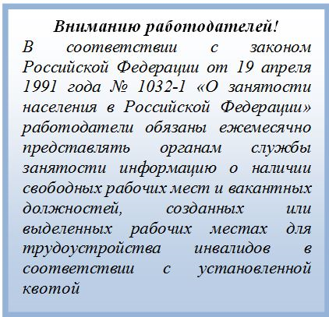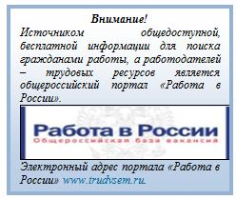

***Трудоустройство*** За январь - май 2022 года при содействии службы занятости населения нашли работу 66 человек, из них безработных 54 человека (в 2021г.-119 чел, из них безработных 94 чел.). Уровень трудоустройства граждан, по направлению специалистов центра занятости населения составил 25 % от числа обратившихся граждан.  
В январе- мае 2022 года были трудоустроены 5 инвалидов.

В общественных работах приняли участие 14 безработных и ищущих работу граждан.

***Профориентация и социальная адаптация***   
В программах социальной адаптации приняли участие 66 безработных гражданина.  
Услуги по профессиональной ориентации получили 252 человека.  
   
***Безработные***На 01 января 2022 года на учете в службе занятости Кезского района состояло 128 безработных гражданина.

В течение января – мая 2022 года были признаны безработными 162 человека.  
Численность официально зарегистрированных безработных на 1июня 2022 года составила 141 человек.  
Уровень регистрируемой безработицы в Кезском районе составил 1,58 %.

***Высвобождение работников из организаций Кезского района***  
По информации, представленной работодателями в органы службы занятости Кезского района по состоянию на 1 июня 2022 года, в июне 2022 года высвобождение работников не планируется. Информация о режиме неполного рабочего дня или неполной рабочей недели, простоя не поступала.